Zdravotní technika, příprava k ústní maturitní zkoušce 2022/2023

Ke zkoušce nezapomenout kalkulačku !!!!!!

- Typologie a zařizovací předměty 3. ročník
- Materiály pro kanalizační potrubí 3. ročník
- Vnitřní kanalizace – připojovací a odpadní potrubí 3. ročník
- Vnitřní kanalizace – svodné a dešťové potrubí , HSDV 3. ročník
- Dimenzování vnitřní kanalizace 3. ročník
- Kanalizační přípojky a ČOV, zařízení na ochranu vnitřní kanalizace 3. ročník
- Stoky a objekty na stokových sítích, stokové systémy 3. ročník
- Projektování vnitřní kanalizace (Manuál) 3. ročník

- Voda 4. ročník
- Voda 4. ročník
- Voda 4. ročník
- Voda 4. ročník
- Voda 4. ročník
- Voda 4. ročník
- Voda 4. ročník

- Plyn
- Plyn
- Plyn
- Plyn
- Plyn

Jak probíhá ústní zkouška:
1. Dostavit se včas podle rozpisu
2 .Vyučující Vám nabídne vylosovat si otázku
3. Po výběru otázky Vám učitel dá podklady k vylosované otázce
4. Příprava trvá 30 minut (zde si připravíte poznámky, výpočty apod.)
5. Poté budete vyzváni k obhajobě otázky, zkouška trvá 15 minut
6. POB zkouší u stolu, PEK a TRC využívají často tabule, (pokud Vám nesdělí formu zkoušky, tak se s nimi domluvte zavčas ve výuce)
7. Výsledek zkoušky Vám bude sdělen ve stejný den při závěrečném společném vyhodnocení

5. Dimenzování vnitřní kanalizace

- účel
Účelem dimenzování je pomocí výpočtových a empirických metod navrhnout správné světlosti potrubí vnitřní kanalizace.
Důležitou zásadou je zákaz zužování a rozvětvování potrubí ve směru toku odpadních vod. Při dimenzování vnitřní kanalizace porovnáváme vypočtené průtoky v jednotlivých částech potrubí s hydraulickými kapacitami - maximálními přípustnými průtoky Qmax.

- systémy vnitřní kanalizace (druhy a popis I - IV, ), který systém se používá v ČR
Stupeň plnění h/d=0,5 ……. Stupeň plnění h/d=1,0 …….
Stupeň plnění h/d=0,7 …….

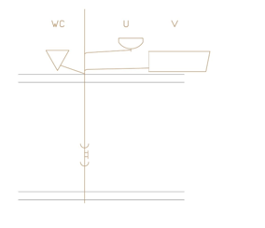
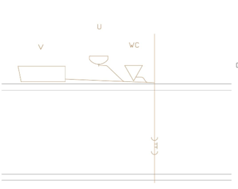

- výpočet průtoku $Qww=K . \sqrt{DU}$ (popis vzorce)
K ………………….
DU ………………..

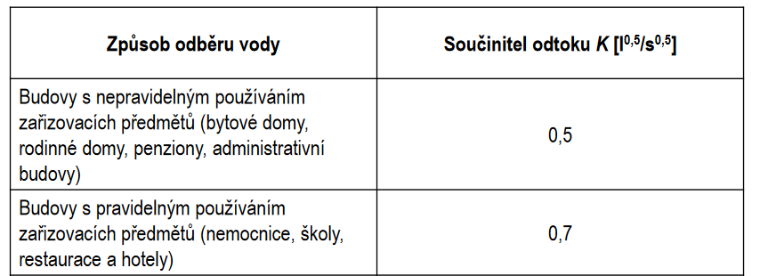
- minimální dimenze potrubí od zařizovacích předmětů
- umyvadlo, pisoár, bidet – DN 40
- dřez kuchyňský, vana, sprchový kout, pračka, myčka - DN 50
- dřez velkokuchyňský – DN 70
- úklidová výlevka keramická – DN 70 nebo DN 100
- záchodové mísy – DN 100

- minimální DN odpadních potrubí bez ohledu na výpočet

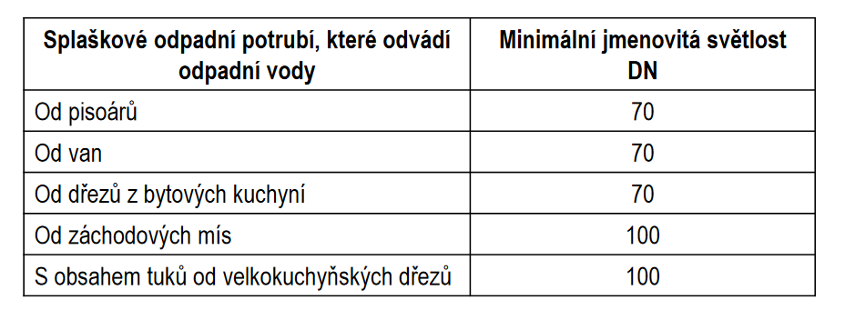

nejčastěji používané materiály a dimenze potrubi
- průtok dešťových vod Q_{r} = i . S . C (l/s) popis vzorce

Svodné potrubí se posuzuje na stupeň plnění
a) 0,5
b) 0,7
c) 1

P2. HYDRAULICKÉ KAPACITY SPLAŠKOVÉHO ODPADNÍHO POTRUBÍ S HLAVNÍM VĚTRACÍM POTRUBÍM (odpady 1 a 2)
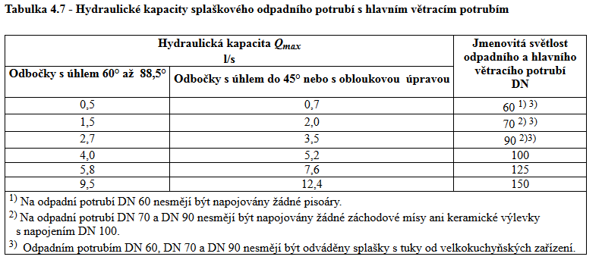

P3. HYDRAULICKÉ KAPACITY Q_{MAX} NEVĚTRANÉHO SPLAŠKOVÉHO ODPADNÍHO POTRUBÍ UKONČENÉHO ZÁTKOU. (odpady 3 a 4)
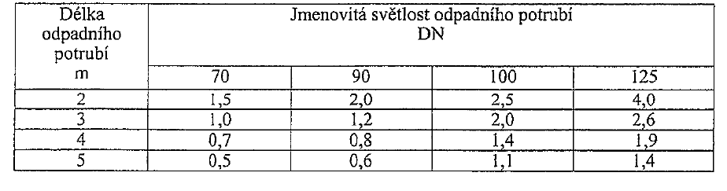

Příklady: příklady jsou stejné jaké jste si počítali sami (únor 2021)

SVISLÉ ODPADNÍ POTRUBÍ – bytový dům
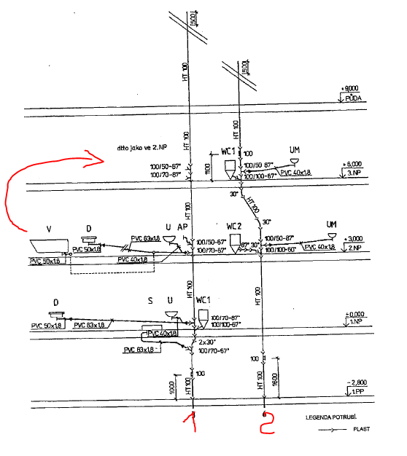

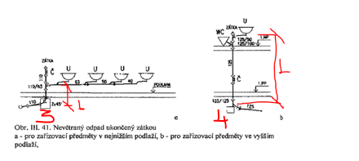

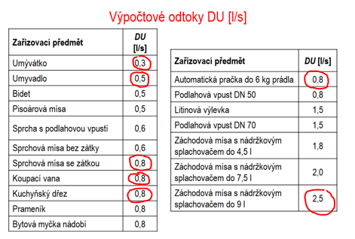

Svislé odpadní potrubí větrané č. 1

a) ZP a jejich DU
b) Vzorec
c) Dosazení do vzorce a výpočet Q_{ww}
d) Posouzení zda nevyhrálo DU_{max} (viz červené zvýraznění)
e) Závěr Q_{ww} = …. (l/s) nebo Q_{ww} = DU_{max} = …. (l/s)
f) návrh DN
g) posouzení Qww≤Qmax

Svislé odpadní potrubí větrané č. 2

Svislé odpadní potrubí nevětrané č. 3 ( délka 1,5m)

Svislé odpadní potrubí nevětrané č. 4

Vzor výpočtu

a) Výpočtové hodnoty DU
WC = 2,5 l/s, U = 0,5 l/s

b) Vzoreček 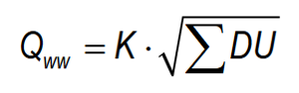

c) $Q_{ww}=0.5*\sqrt{2,5+0,5}=0,5 x 1,732= 0.87 l/s$

d) 0,87 < 2,5

e) Q_{ww} = DU_{max} = 2,5 (l/s)

f) Návrh DN pro délku nevětraného potrubí 3 m (dle přílohy P3)

g) Qww≤Qmax

2,5 < 2,6

Návrh DN 125

SVODNÉ LEŽATÉ POTRUBÍ – bytový dům
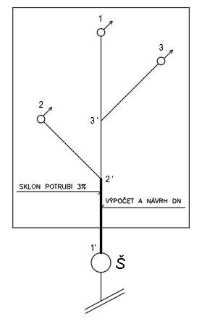
VÝPOČET PRŮTOKU A NÁVRH DN SVODU 2‘-1‘

Vstupní data:
Typ budovy: HOTEL
Odpad č.1: 6xWC (9 l) DU = 2,5
Odpad č.2: 7xU DU = 0,5
Odpad č.3 5xV + 4xB DU = V = 0,8 a B = 0,5

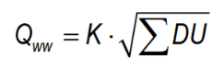
Postup:
1. Uveďte vzorec včetně legendy
K – ………., DU ……….
2. Dosazení do vzorce a výpočet
Q_{ww} = K . $\sqrt{6x2,5+7x0,5+5x0,8+4x0.5}$ = K x 4,95 = 3,47 l/s
3. Posouzení zda nevyhrálo DUmax
4. Závěr Q_{ww} = 3,47 (l/s) nebo Qww = DUmax = …. (l/s)
5. Podmínka pro návrh DN
Q_{ww} ≤ Q_{max}
6. Posouzení dle Přílohy P5
Dle tabulky pro svodné potrubí a spád 3%
3,47 l/s < 11,8 l/s

7. Návrh DN dle Přílohy P5

Návrh DN 125 Otázka proč 125 když by vyšlo DN 100 (viz poznámka 2)

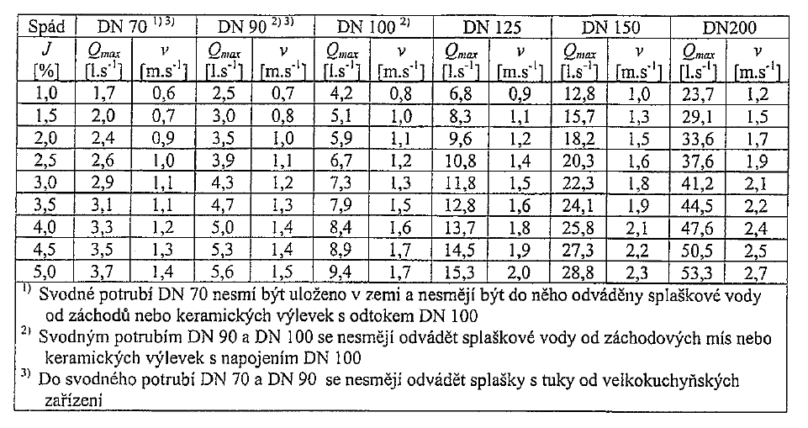
P5. HYDRAULICKÉ KAPACITY Q_{MAX} PŘI STUPNI PLNĚNÍ 70% PRO SVODNÉ POTRUBÍ NEBO KANALIZAČNÍ PŘÍPOJKY

DEŠŤOVÉ ODPADNÍ POTRUBÍ - vnější

I = intenzita deště 0,03 l/s.m²
C= součinitel odtoku – nepropustná střecha = 1

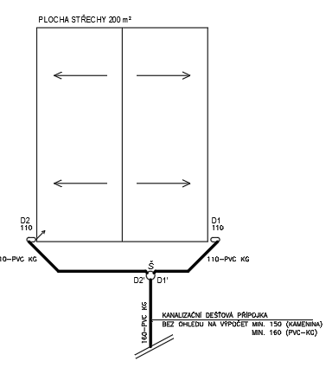
VYPOČÍTEJTE

1. Návrh svislého dešťového potrubí D1

1. Vstupní data
2. Vzorec
3. Výpočet
4. Posouzení s Qmax (P4)
5. Návrh DN

2. Návrh svodného ležatého dešťového potrubí D1-D1‘(sklon 3%)

1. Vstupní data
2. Vzorec
3. Výpočet
4. Posouzení s Qmax (P5)
5. Návrh DN

3. Návrh svodného ležatého dešťového potrubí KANALIZAČNÍ PŘÍPOJKA (za šachtou) ‘(sklon 3%)

1. Vstupní data
2. Vzorec
3. Výpočet
4. Posouzení s Qmax (P5)
5. Návrh DN

P4. HYDRAULICKÉ KAPACITY SPLAŠKOVÝCH DEŠŤOVÝCH ODPADNÍCH POTRUBÍ
